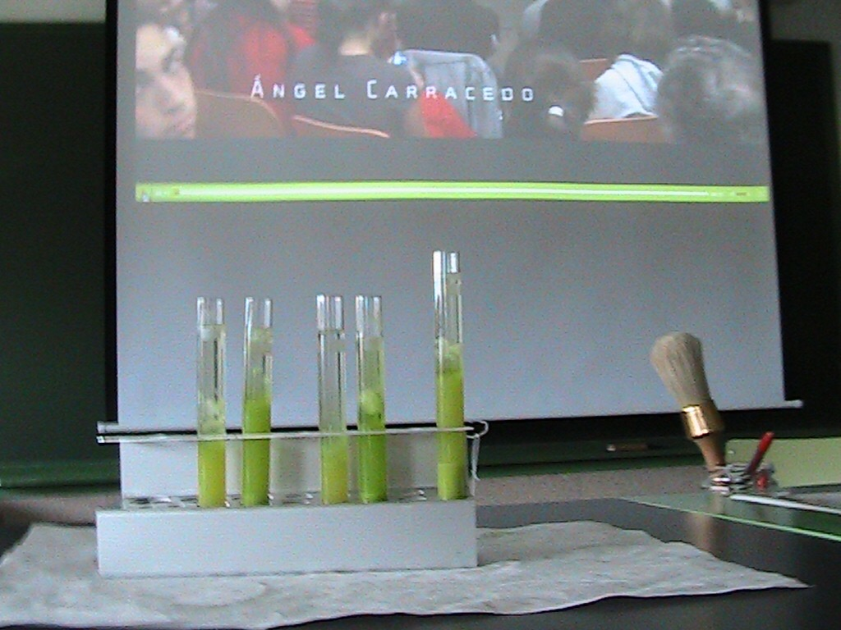
Extracción de ADN con Ángel Carracedo

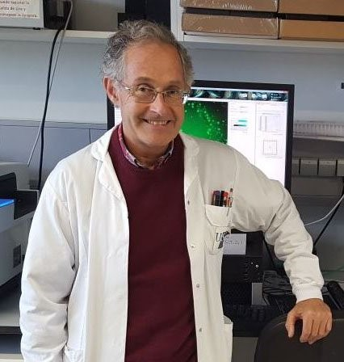
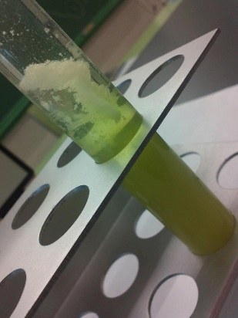
Un protocolo de prácticas é como unha receita de cociña onde se indican os ingredientes, pasos a seguir e moitas veces os “cacharros” a utilizar. Como na cociña hai varias maneiras de facelo; un chisco de sal ou non, bater dunha ou outra maneira,…
Nos imos a extraer ADN, cun sinxelo protocolo que Ángel Carracedo nos propón.

Ángel Carracedo é xenetísta (forense e clínica) e un dos nosos científicos máis universais.

Despois de ler o seu protocolo esquematiza a práctica
MATERIAIS e INGREDIENTES | PASOS A SEGUIR

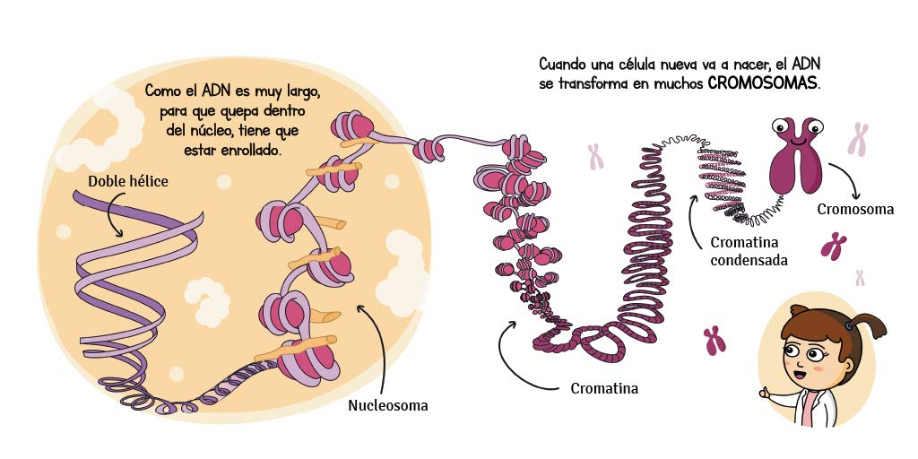
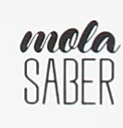

Contesta as seguintes cuestións
Como trituramos os tecidos para romper as células?

Cómo lisamos as membranas celulares?

Con que facemos a dixestión das proteínas que empaquetan o ADN?

Como precipitamos para separar o ADN?

Que observamos finalmente?

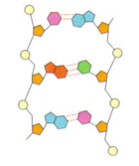
Observa a figura e contesta:
- Que molécula representa?

- Que monómeros forman a molécula?

- En que lugares da célula podemos atopala?

Completa a seguinte táboa
 |  | ADN | ARN
Composición química | Gícido
Composición química | Bases nitroxenadas
Composición química | Grupo fosfato
Estructura

Función

Pon os nomes

